1) Compréhension : passé composé et imparfait dans la même phrase

Il est arrivé trop tôt, j'étais encore sous la douche !
Hier, j'étais malade, et il a plu toute la journée.
J'ai regardé hier soir une émission qui était très intéressante.
Je n'ai pas pu lire parce que les enfants faisaient trop de bruit.

2) Exercice : mettez les verbes entre parenthèses à l’imparfait
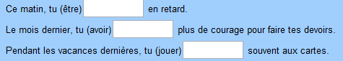

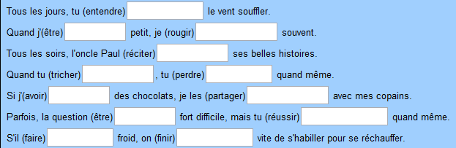

3) Exercice : passé composé ou imparfait ?

être, être, ouvrir, entrer, poser, jeter, retirer, se recoiffer, s’asseoir

C' le 10 novembre 2002, il 9 heures du matin. Un homme la porte du bureau et dans le bureau. Il ses clés sur le bureau et il son sac par terre. Il sa veste. Il et sur la chaise.
4) Exercice : l’imparfait et l’habitude dans le passé

Tous les jours, l’homme ouvrait la porte du bureau et …

